Тур выходного дня в Гродно
9-10 ноября
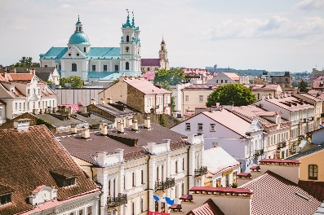
1 день:
07.00 – отправление группы.
11.00 – прибытие в Гродно.
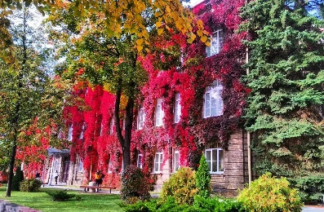
11.00-13.00 – Большая обзорная экскурсия по г. Гродно познакомит Вас с архитектурными ансамблями города - Старым замком на крутом холме на высоком берегу Немана, резиденцией короля Стефана Батория, Вы увидите Борисоглебскую (Коложскую) церковь - одну из старейших церквей Восточной Европы, Фарный костел Франциска Ксаверия - кафедральный собор, выдающийся памятник архитектуры XVI-XVII веков и многое другое.
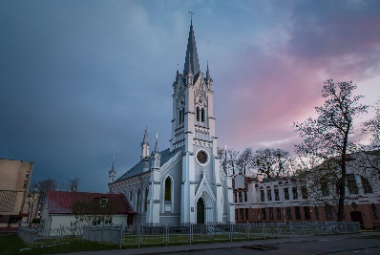
13.00 – 15.00 – Обед в кафе города (доп. плата). Свободное время.
15.00 – посещение концерта органной музыки в Лютеранской Церкви св. Иоанна. На настоящем механическом органе, привезенном из немецкого города Франкфурта-на-Майне, Вы услышите различные произведения — от классики до джаза. Этот концерт позволит Вам достойно завершить насыщенный впечатлениями день…
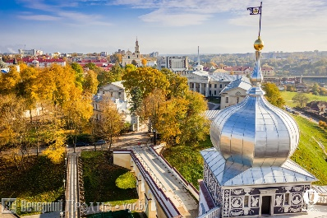
Ночлег в отеле «НЕМАН» в самом сердце города Гродно

2 день:
10.00 – завтрак на шведском столе.
11.00 – 13.00 переезд в туристический комплекс «Вольный мельник» (Лидский район).
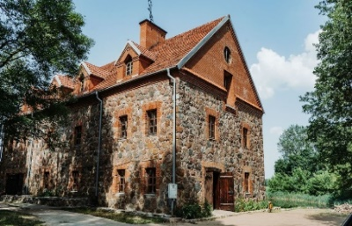
13.00 –14.00 Экскурсия-дегустация «Пиво в трех историях».
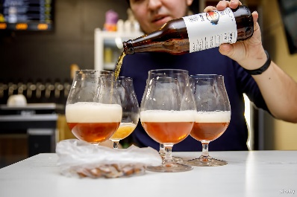
Необычный формат экскурсии, во время которой Вы, посещая выставочные залы туристического комплекса «Великое княжество» и «Дарожка мая…» узнаете об истории ВКЛ, королях и рыцарях, обычаях и традициях наших предков. Хозяева мельницы поведают тайну пивоварения в средние века, откроют секреты рецептов хмельных напитков наших дедов и прадедов, поделятся новинками современных технологий производства пива.
14.00-15.30 Обед в каминном зале туристического комплекса.
17.30 – прибытие домой.

СТОИМОСТЬ: 335 бел. руб.
В стоимость входит:
- проезд на автобусе туркласса;
- экскурсионное обслуживание;
- обзорная экскурсия по г. Гродно;
- размещение в отеле «Неман»;
- завтрак на шведском столе; 1 обед;
- экскурсия-дегустация «Пиво в трех историях»;

